МИНИСТЕРСТВО ОБРАЗОВАНИЯ РЕСПУБЛИКИ БЕЛАРУСЬ

Учреждение образования «БЕЛОРУССКИЙ ГОСУДАРСТВЕННЫЙ ТЕХНОЛОГИЧЕСКИЙ УНИВЕРСИТЕТ»

Факультет Информационных Технологий

Кафедра Информационных систем и технологий

Специальность 1-40 05 01-03 «Информационные системы и технологии»

**ПОЯСНИТЕЛЬНАЯ ЗАПИСКА**

**КУРСОВОГО ПРОЕКТА**

по дисциплине «Компьютерные мультимедийные системы»

Тема: «Разработка компьютерной обучающей системы «Принцип работы полевой кухни»

Исполнитель

студент 3 курса группы 1 __________ А. Н. Халалеенко

подпись, дата инициалы и фамилия

Руководитель

Доцент __________ Н. И. Гурин

подпись, дата инициалы и фамилия

Курсовой проект защищен с оценкой

Руководитель Н. И. Гурин

подпись инициалы и фамилия

Минск 2024

**Содержание**

Введение 3

1 Обзор методов и программных средств разработки компьютерных мультимедийных систем. 4

1.1 Понятие мультимедиа технологий. 4

1.2 Использование мультимедиа приложений. 4

1.3 Программные средства. 4

2 Последовательность разработки содержания компьютерной мультимедийной обучающей системы 6

2.1 Постановка задачи 6

2.2 Проектирование сайта 6

2.3 2D-анимация. 10

2.4 Моделирование в 3ds Max 11

3 Описание хода работы 3D-симулятора с копиями экрана пользовательского интерфейса основных элементов системы, а также ключевых функций разработанного программного кода на языке C#. 12

4 Разработка базы знаний и режима диалога с информационной системой. 19

Заключение 21

Список используемой литературы 22

ПРИЛОЖЕНИЕ A. Листинг скриптов Unity 23

ПРИЛОЖЕНИЕ Б. Листинг базы знаний 38

# Введение

В настоящее время мы тесно связаны с информационными технологиями и все чаще внедряем мультимедийные системы в нашу повседневную жизнь, особенно в образовательный процесс (презентации, интерактивные доски, проекторы, игры, платформы программирования, имитационные модели и многое другое). Мультимедийные системы позволяют разнообразить процесс обучения, сделать его более информативным и понятным, что делает его более эффективным благодаря тому, что мы используем все возможные способы восприятия информации, которые задействуют больше органов чувств.

Сегодня, благодаря информационным технологиям, каждый может обрабатывать и изучать нужную информацию удобным и практичным способом. Используя мультимедийные системы, мы можем повышать уровень своей квалификации и создавать набор полезных материалов для других людей, помогать им решать любые задачи на расстоянии.

Мультимедиа — это взаимодействие визуальных и звуковых эффектов под управлением интерактивного программного обеспечения с использованием современных технических и программных средств, которые объединяют текст, звук, графику, фотографии, видео в одно цифровое представление. Используя все возможности мультимедиа, разные сферы жизни развивают и оптимизируют свои процессы, благодаря чему некоторые операции становятся доступными в любое время дня и ночи.

Симуляторы — это программные и аппаратные средства, которые создают впечатление реальности, отображая некоторые из реальных явлений и свойств в виртуальной среде.

Большим преимуществом симуляторов является то, что их можно использовать в любой сфере человеческой жизнедеятельности, особенно в опасных, ответственных отраслях. Например, с помощью симуляторов можно подготавливать хирургов к операциям или летчиков. Применение симуляторов ничем не ограничено. Также можно продемонстрировать, как именно управлять, настраивать или пользоваться той или иной установкой, предназначенной для исследований.

Целью данного курса является создание имитационной модели установки на тему «Принцип работы полевой кухни». Поэтому мы создаем симулятор, с помощью которого можно изучить теоретическую часть вне лаборатории и освоить практику без наличия собственного, либо лабораторного оборудования. Цель данной работы – научиться создавать управляемую 3D-модель в среде программирования Unity.

# Обзор методов и программных средств разработки компьютерных мультимедийных систем.

## Понятие мультимедиа технологий.

Мультимедиа — информационная система, обеспечивающая одновременное представление информации в различных формах — звук, анимированная компьютерная графика, видеоряд.

Так же, мультимедиа — это средства обмена информацией между компьютером и внешней средой. Так как слово мультимедиа означает множество носителей.

Мультимедийный продукт — интерактивная компьютерная разработка, в состав которой могут входить музыкальное и речевое сопровождение, видеоклипы, анимация, графические изображения и слайды, базы данных, текст и так далее.

## Использование мультимедиа приложений.

Мультимедиа применяется в разных областях, таких как: реклама, искусство, образование, индустрия развлечений, техника, медицина, математика, бизнес, научные исследования и пространственно-временные приложения.

В образовании мультимедиа используется для создания компьютерных учебных курсов и справочников, таких как энциклопедии и сборники. Так же используется для просмотра и создания презентаций, тематического текста и связанных с ним иллюстраций в различных форматах представления информации.

Разработчики программного обеспечения могут использовать мультимедиа в различных компьютерных симуляторах: от развлечения до обучения. Мультимедиа для программных интерфейсов создаётся креативными разработчиками для доступности и красочности информации.

## Программные средства.

При разработке симулятора были использованы такие программные средства как:

* Adobe Animate — программа для создания мультимедиа и компьютерной анимации, разработанная Adobe Systems. Она может использоваться для создания векторной графики и анимации с последующей публикацией в телевизионных программах, онлайн-видео, на веб-сайтах, в веб-приложениях и видеоиграх. Программа также поддерживает растровую графику, форматированный текст, встраивание аудио и видео, и скрипты ActionScript. Анимации могут быть опубликованы в HTML5, WebGL, SVG, а также в устаревших форматах Flash Player (SWF) и Adobe AIR;
* Autodesk 3dsMax — полнофункциональная профессиональная программная система для создания и редактирования трёхмерной графики и анимации, доразработанная компанией Autodesk.
* Visual Studio 2022 — интегрированная среда разработки программного обеспечения и ряд других инструментальных средств. Данный продукт позволяют разрабатывать как консольные приложения, так и приложения с графическим интерфейсом, в том числе с поддержкой технологии Windows Forms, а также веб-сайты, веб-приложения, веб-службы как в родном, так и в управляемом кодах для всех платформ, поддерживаемых Windows, Windows Mobile, Windows CE, .NET Framework, Xbox, Windows Phone .NET Compact Framework и Silverlight.
* Visual Studio Code — редактор исходного кода, разработанный Microsoft для Windows, Linux и macOS. Позиционируется как «лёгкий» редактор кода для кроссплатформенной разработки веб- и облачных приложений. Включает в себя отладчик, инструменты для работы с Git, подсветку синтаксиса, IntelliSense и средства для рефакторинга. Имеет широкие возможности для кастомизации: пользовательские темы, сочетания клавиш и файлы конфигурации. Распространяется бесплатно, разрабатывается как программное обеспечение с открытым исходным кодом, но готовые сборки распространяются под проприетарной лицензией.
* Unity — это инструмент для разработки двух- и трёхмерных приложений и игр, работающий под операционными системами Windows, OS X. Созданные с помощью Unity приложения работают под операционными системами Windows, OS X, Windows Phone, Android, Apple iOS, Linux. Есть возможность создавать приложения для запуска в браузерах с помощью специального подключаемого модуля Unity (Unity Web Player), а также с помощью реализации технологии WebGL.

# Последовательность разработки содержания компьютерной мультимедийной обучающей системы

## Постановка задачи

Целью курсового проекта является разработка компьютерной обучающей мультимедийной системы, содержащей имитационную модель полевой кухни.

Данная мультимедийная система должна решать следующие задачи:

* предоставлять возможность проведения опытов и исследования установки;
* предоставлять пользователю возможность ознакомиться с устройством полевой кухни, её структурой и предназначением;
* осуществлять диалог с пользователем посредством письменной речи.

## Проектирование сайта

Сайт состоит из четырёх страниц: главная страницы, «Теоретические сведения», «Структура установки», «Контакты».

Главная страница позволяет познакомиться с темой курсового проекта. Также можно воспользоваться меню и перейти на интересующую нас страницу.

Начальная (титульная) страница содержит в себе данные титульного листа курсового проекта: название проекта, навигацию по сайту для доступа к необходимым страницам сайта (рисунок 2.1).

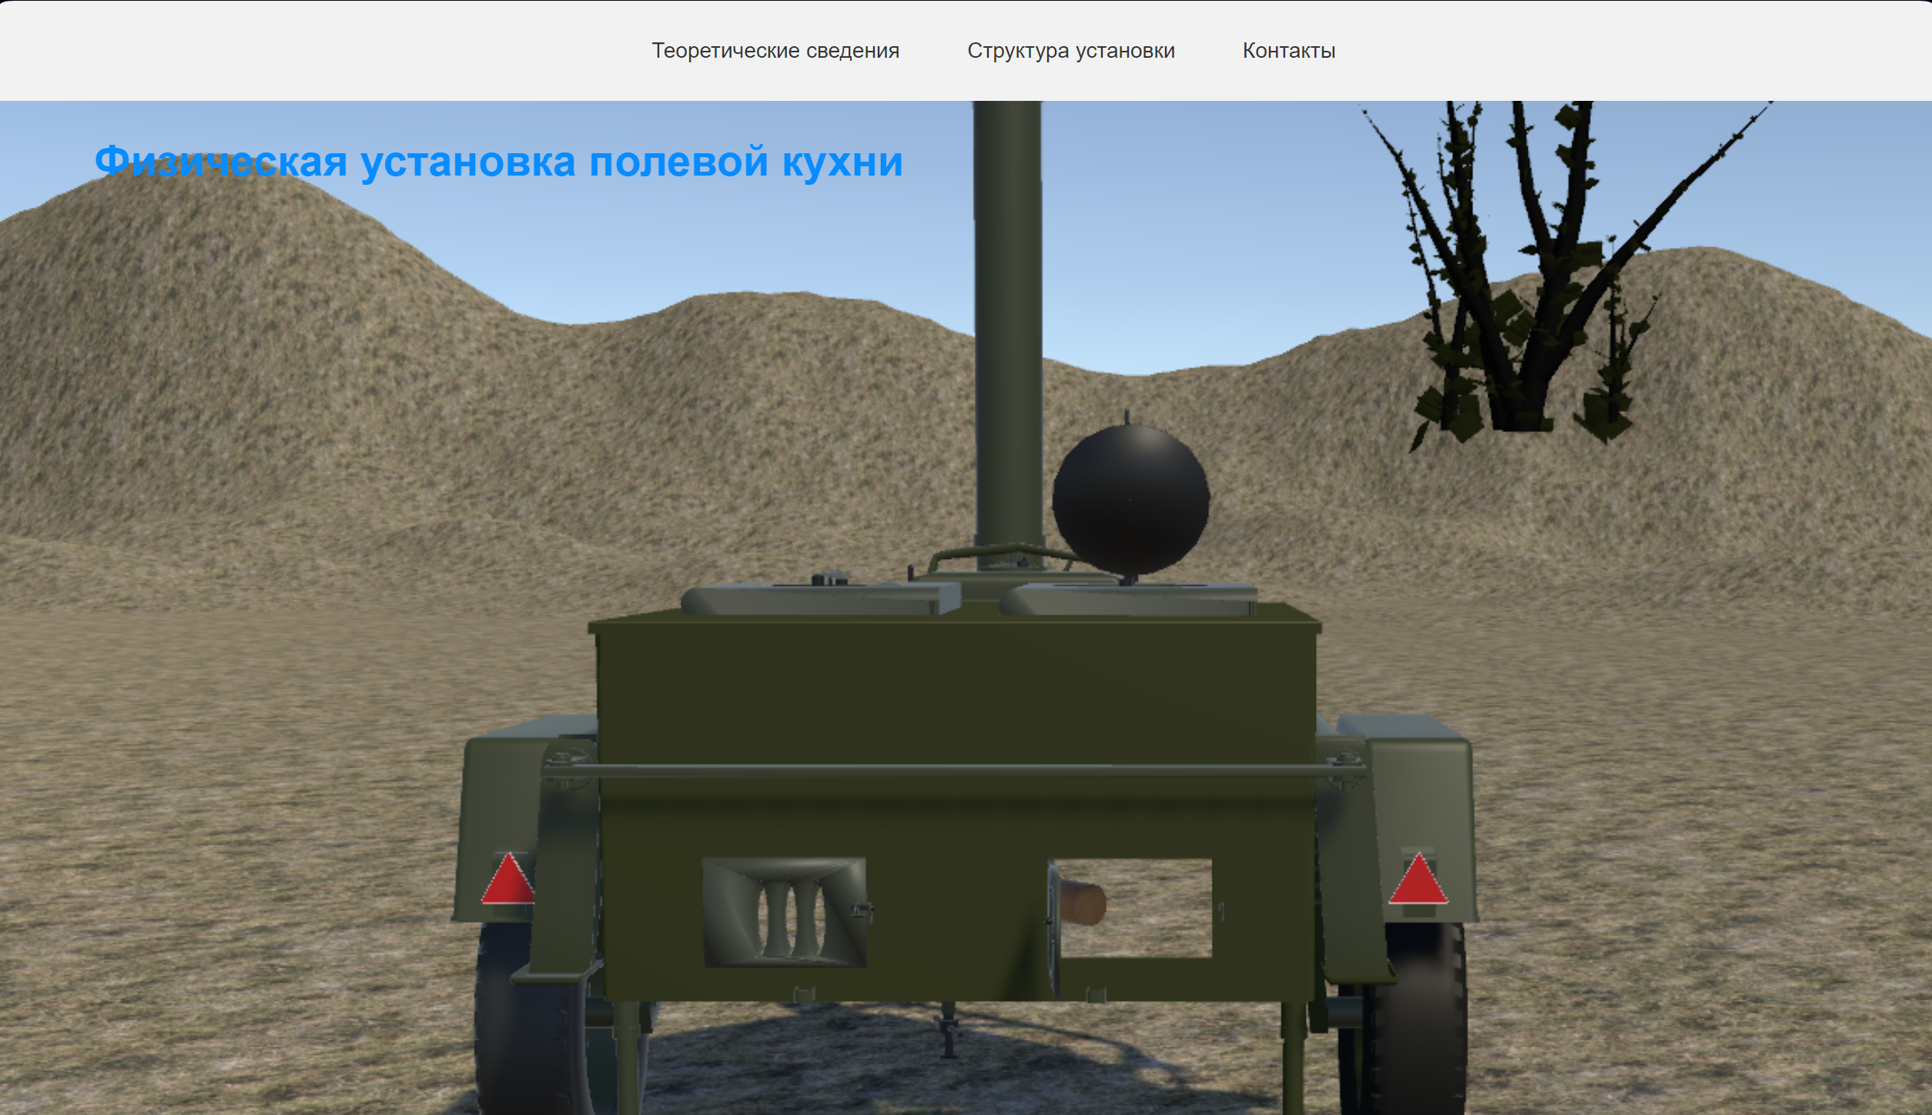

Рисунок 2.1 – начальная страница веб-сайта

Далее, нажав на кнопку «Теоретические сведения» открывается страница сайта с необходимой теорией по установке симулятора (рисунок 2.2).

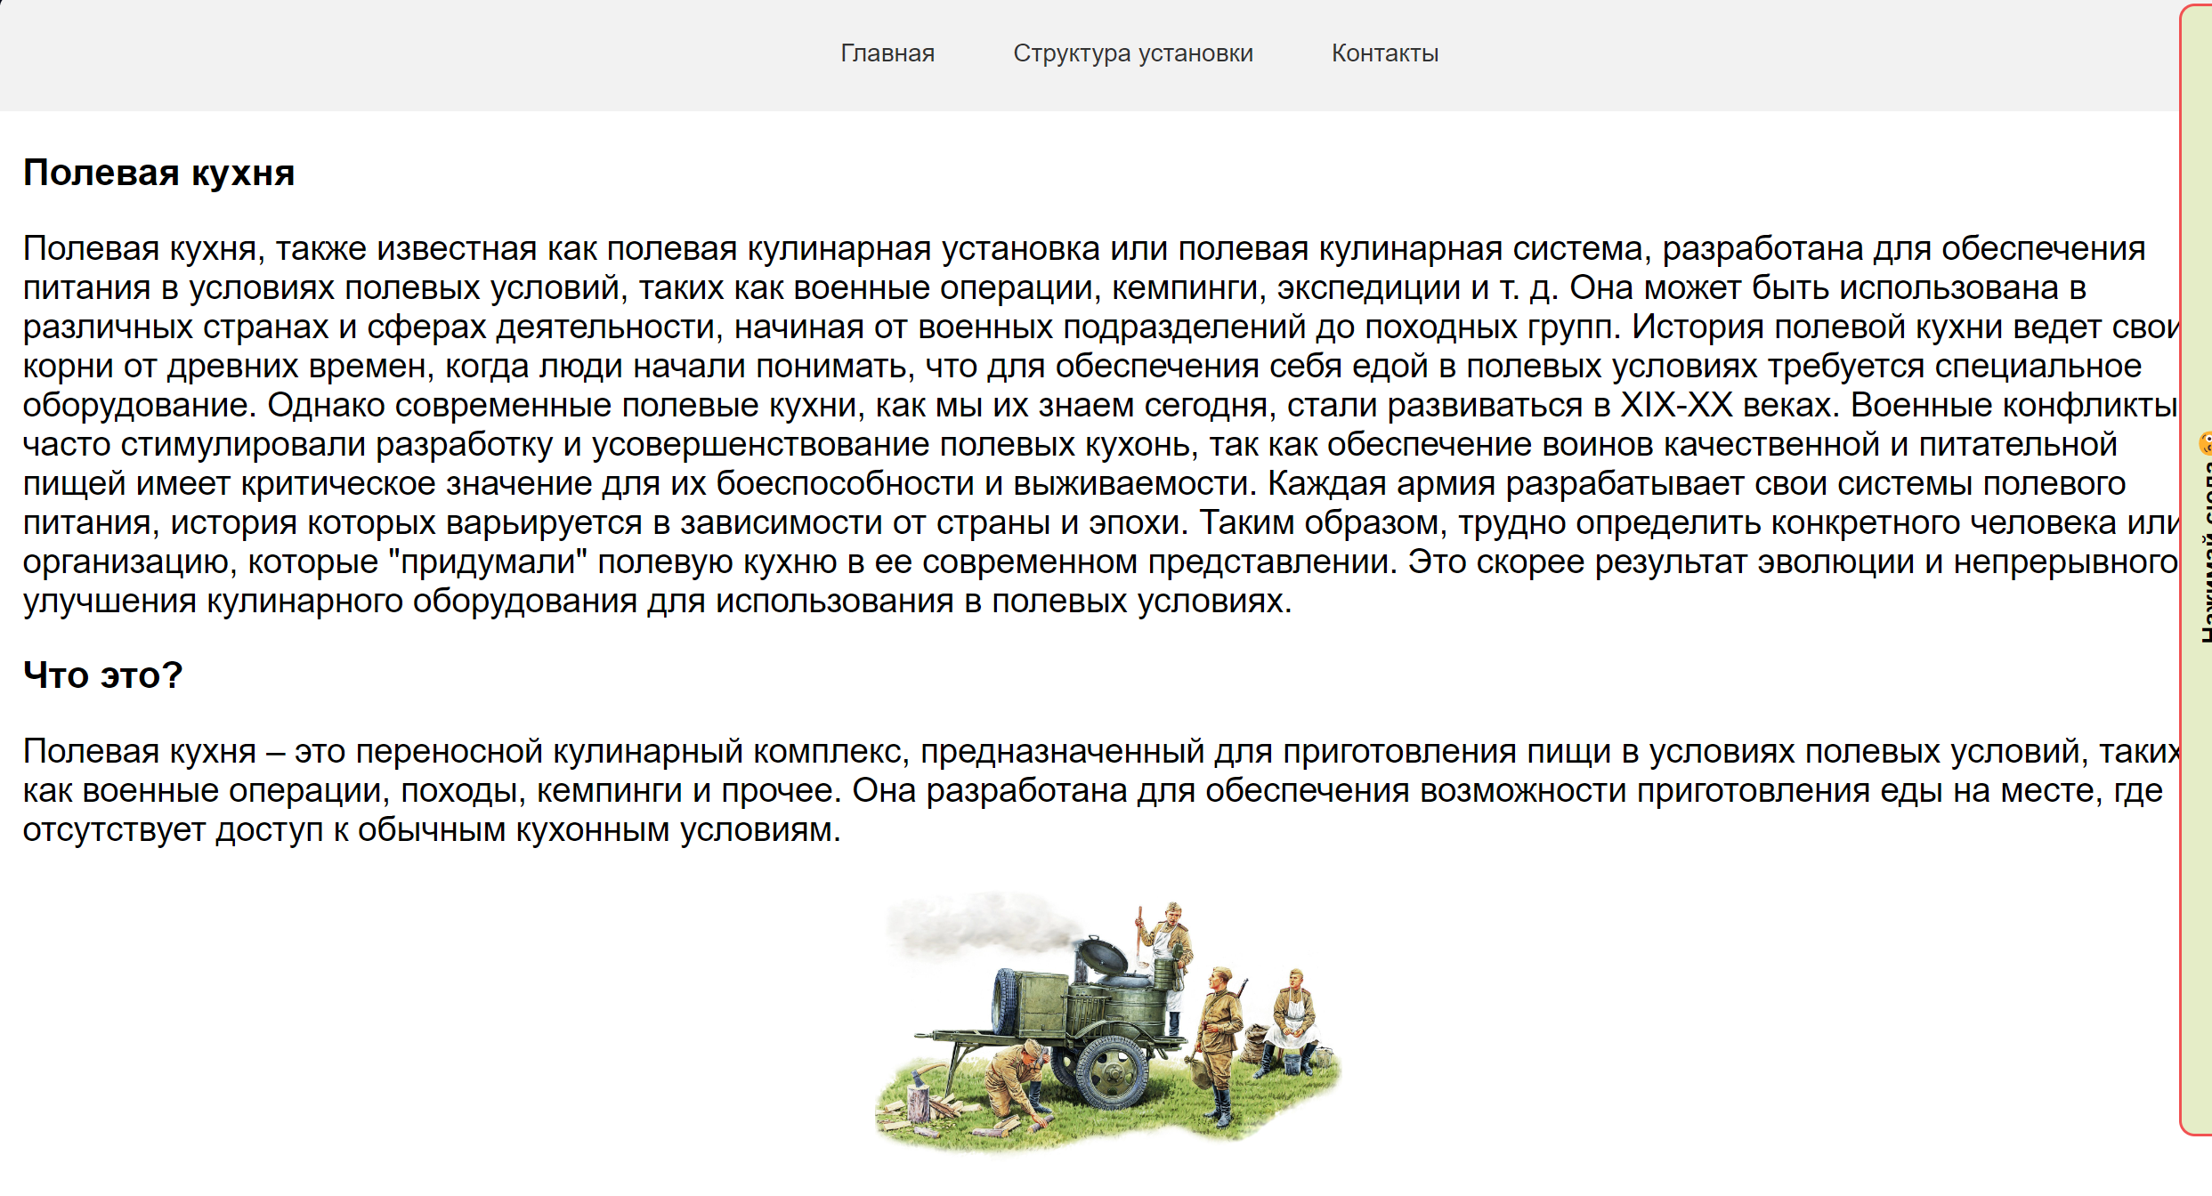

Рисунок 2.2 – страница «Теоретические сведения»

На эту страницу был добавлен элемент - «Диалоговый модуль», который на основе теоритической информации, лежащей в базе знаний, способен отвечать на вопросы пользователя (рисунок 2.4).

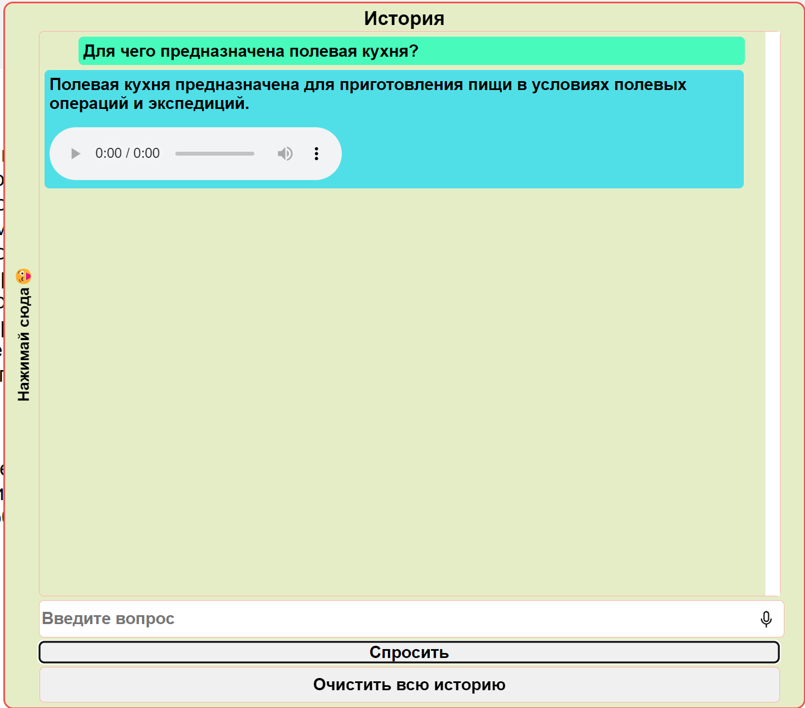

Рисунок 2.4 – диалоговый модуль

Следующая вкладка – «Структура установки» (рисунок 2.5). Здесь описана структура установки: карта структуры элементов виде списка, озвученная карта структуры элементов, анимация принципа работы установки «Полевой кухни» и симулятор установки в формате WebGL.

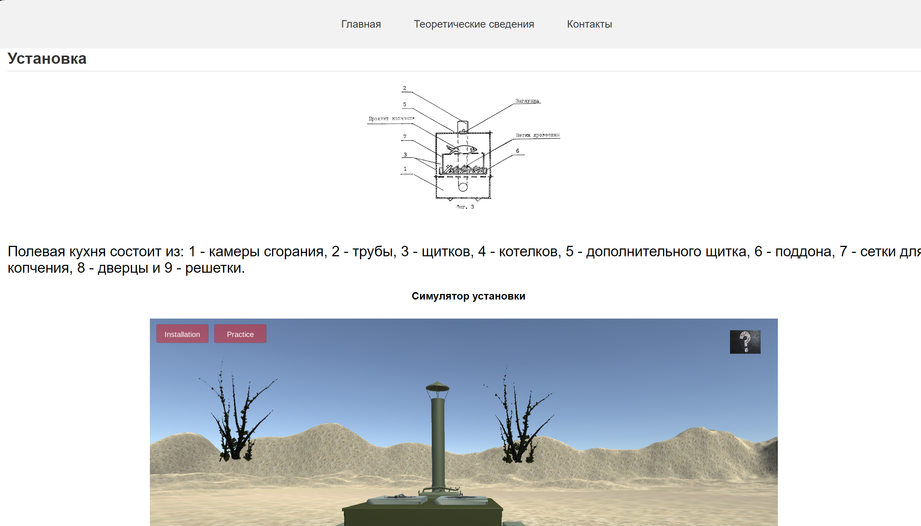

Рисунок 2.5 – страница «Структура установки»

На данной странице можно взаимодействовать с интерактивной картой с голосовым описанием (рисунок 2.6), путем нажатия мышью на элементы.

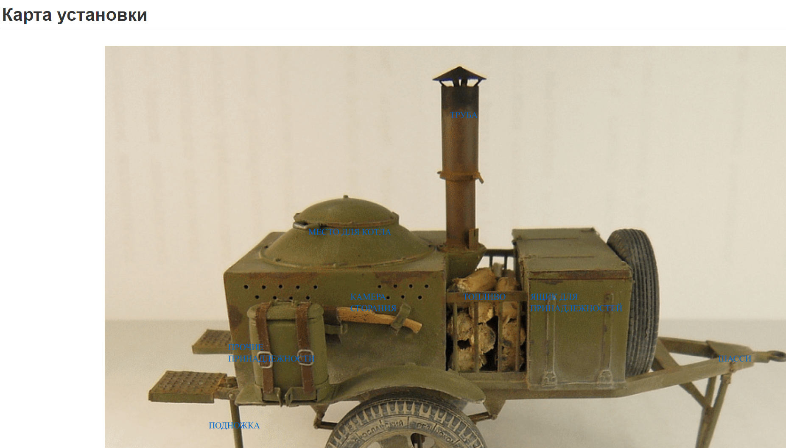

Рисунок 2.6 – интерактивная карта с голосовым описанием

Также можно просмотреть анимаю, которая показывает работу установки (рисунок 2.7). Видео является результатом создания анимационного ролика в 3ds Max.

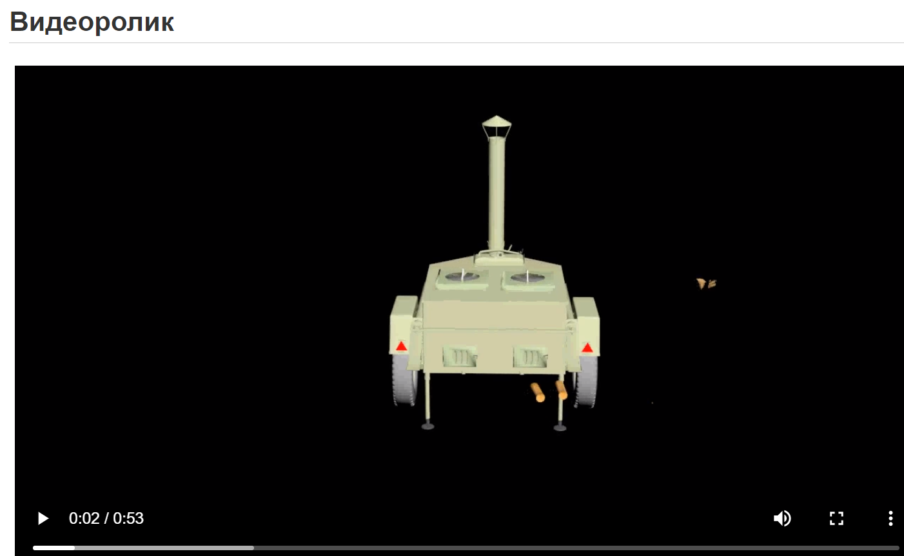

Рисунок 2.7 – анимационный ролик работы установки

Основной страницей сайта является блок «Смулятор установки» (рисунок 2.8). Именно он содержит проект-симулятор установки «Принцип работы полевой кухни», с которой мы сможем взаимодействовать и получать результаты эксперимента.

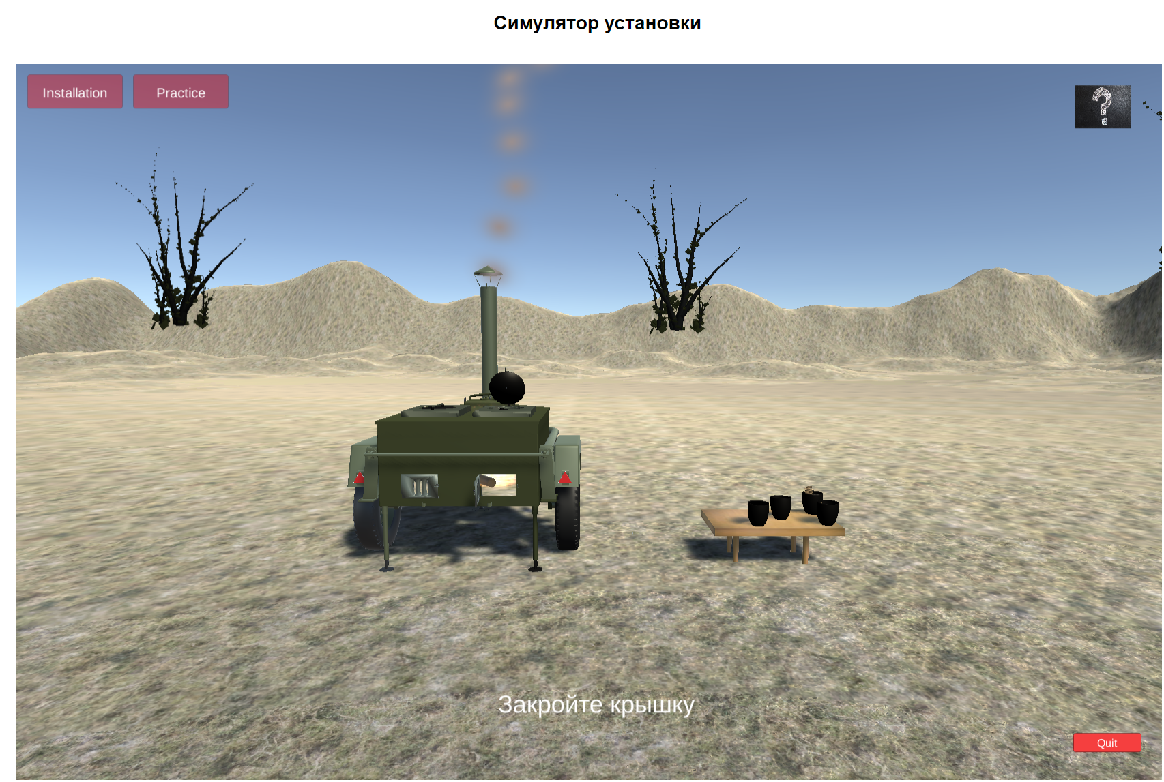

Рисунок 2.8 – блок «Симулятор установки»

И последняя страница «Контакты» содержит соответствующую информацию об авторе (рисунок 2.9).

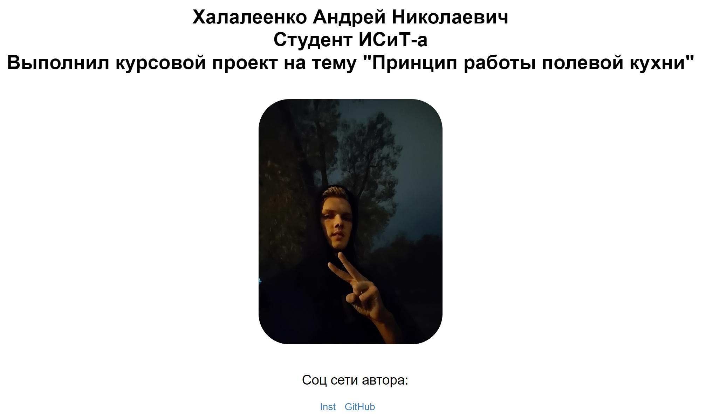

Рисунок 2.9 – страница «Контакты»

## 2D-карта установки.

Для обеспечения работы карты, изображающей и озвучивающей установку, используемую в курсовом проекте, использовалось программное средство Adobe Animate CC 2020 и язык программирования JavaScript.

В дополнение к изображению были записаны аудиофайлы для озвучивания частей установки. Для них был установлен потоковый тип синхронизации. После записи файлы были импортированы в библиотеку проекта.

Анимацию можно запустить озвучку карты, нажав на соответствующие компоненты, выполняющие роль кнопок, имеющих подписи. Код для этих кнопок представлен в Листинге 2.1.

|  |
| --- |
| this.stop();  this.b1.addEventListener("click",f1.bind(this));  function f1(args){  this.play();  } |

Листинг 2.1 – код для кнопок в Adobe Animate

Созданная карта установки показывает и описывает все основные элементы установки, которые были приведены ранее на рисунке 2.6.

## Моделирование в 3ds Max

Установка (3D-модели) была спроектирована в среде Autodesk 3ds Max (рисунок 2.10). Она позволяет с большой точностью и гибкостью разработать интересующую нас модель.

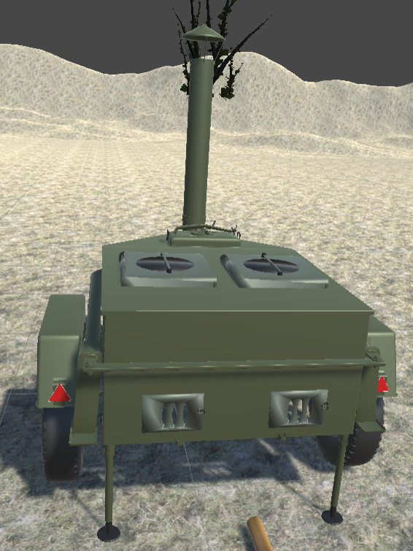

Рисунок 2.10 – 3D-модель полевой кухни

Данная среда также позволяет накладывать текстуры, а также гибко настраивать и регулировать их положение, насыщенность и материалы, для дальнейшего портирования в Unity в формате .fbx.

# Описание хода работы 3D-симулятора с копиями экрана пользовательского интерфейса основных элементов системы, а также ключевых функций разработанного программного кода на языке C#.

Для обеспечения работы 3D-симулятора лаборатории использовалась среда разработки Unity и язык программирования С#. В среду разработки была экспортирована физическая установка, лаборатория и прочие элементы, отрисованные в Autodesk 3ds Max (рисунок 3.1).

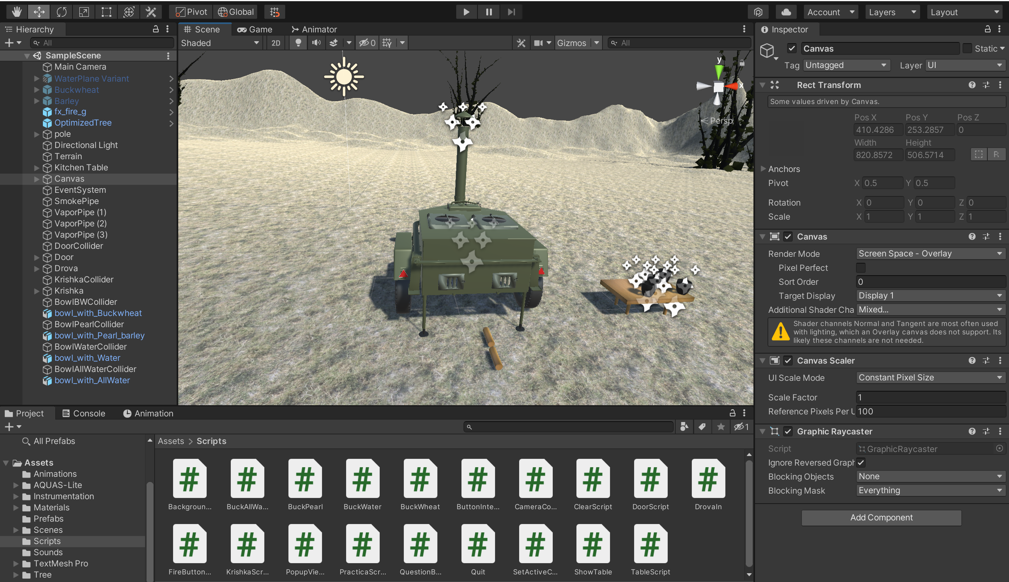

Рисунок 3.1 – проект Unity

Для того чтобы запрограммировать какой-либо элемент установки, необходимо добавить к этому элементу новый скрипт, а затем открыть его в Visual Studio, где далее описываются действия этого элемента в имитационной модели. Иерархия классов (скриптов), реализующих функционал симулятора (рисунок 3.2).

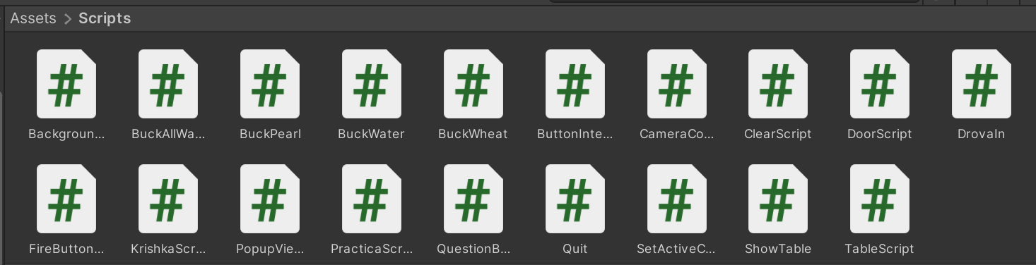

Рисунок 3.2 – скрипты симулятора

Листинги скриптов C# Unity приведены в приложении A.

Ход работы с симулятором изображен на последующих рисунках.

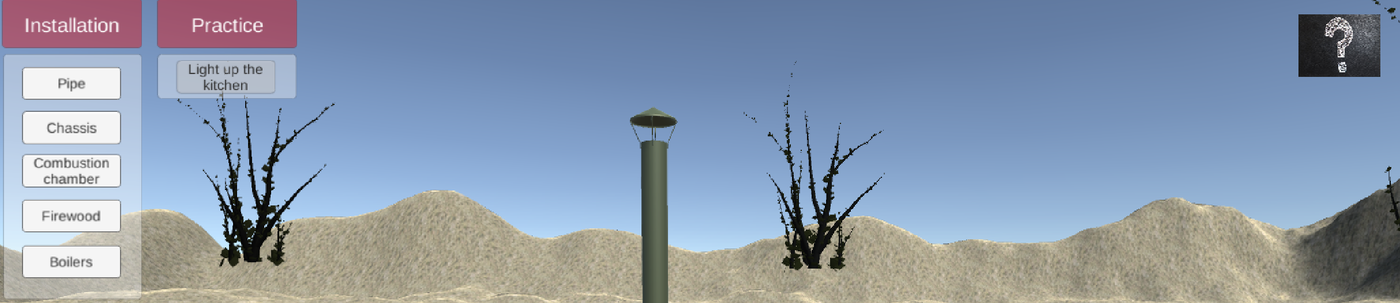

Рисунок 3.3 – начальная сцена симулятора

Продемонстрируем окно с информацией о назначении установки на рисунке 3.4.

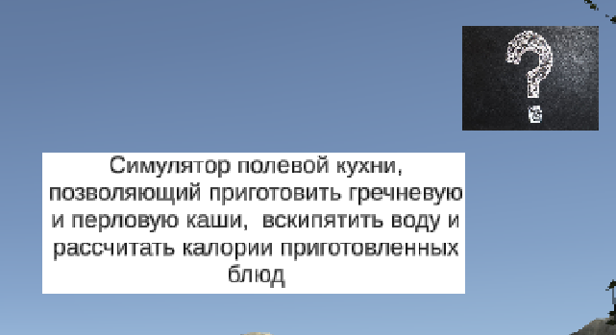

Рисунок 3.4 – окно назначения симулятора

Навигация по установке демонстрируется на рисунке 3.5.

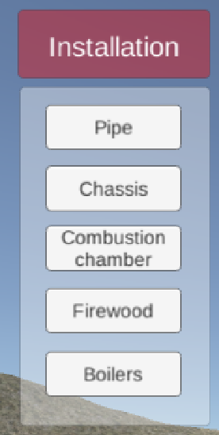

Рисунок 3.5 – навигация по установке

Элемент установки «Труба» демонстрируется на рисунке 3.6.

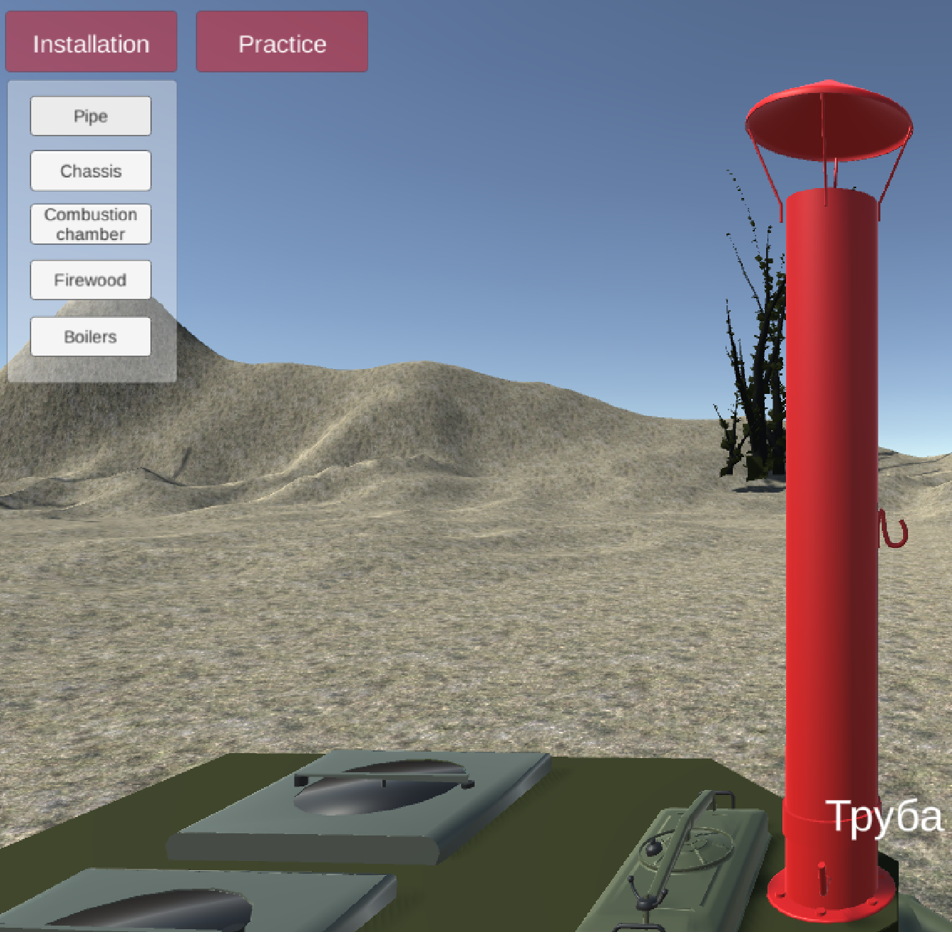

Рисунок 3.6 – труба

Элемент установки «Шасси» демонстрируется на рисунке 3.7.

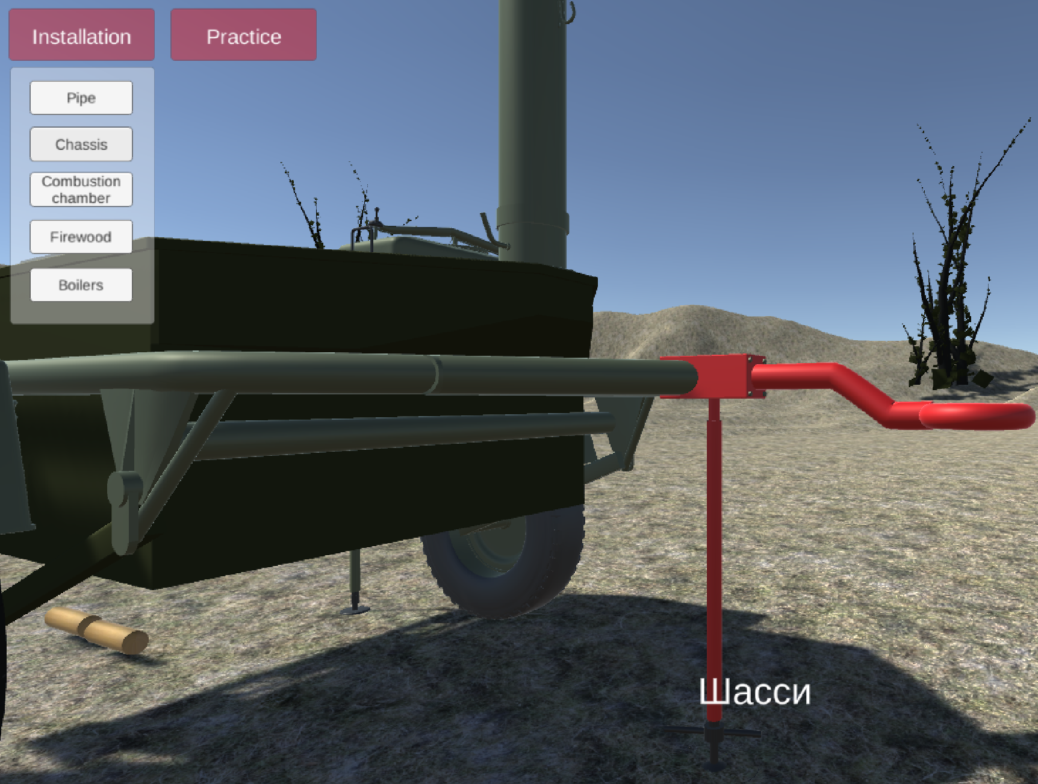

Рисунок 3.7 – шасси

Элемент установки «Камера сгорания» демонстрируется на рисунке 3.8.

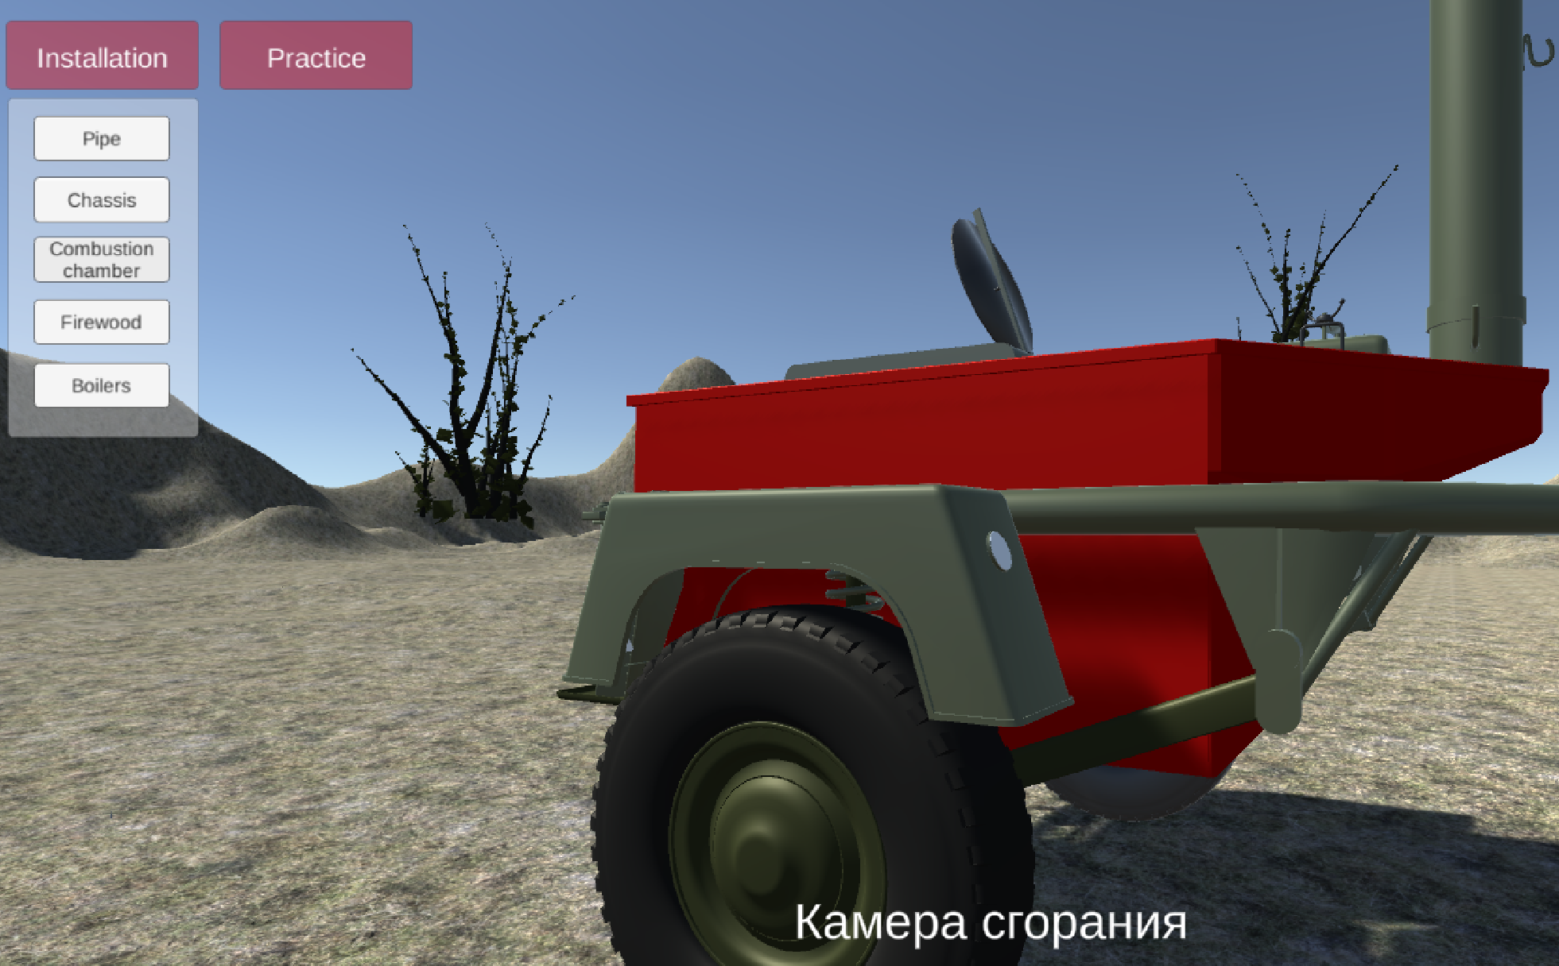

Рисунок 3.8 – камера сгорания

Элемент установки «Котлы» демонстрируется на рисунке 3.9.

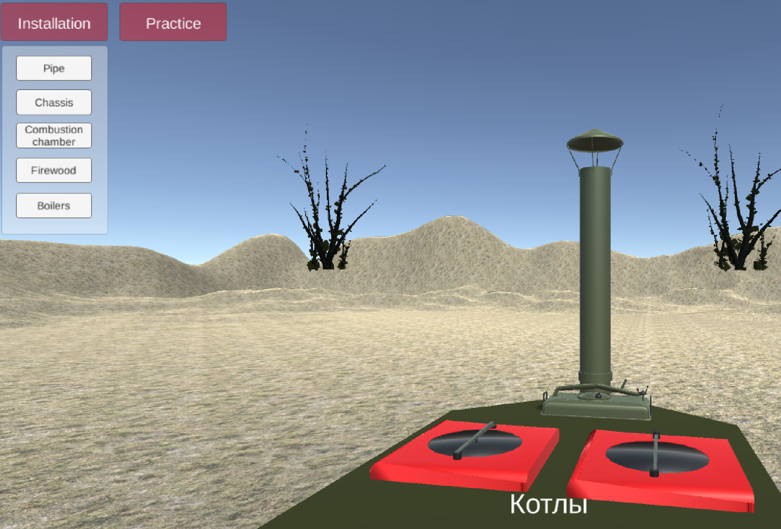

Рисунок 3.9 – котлы

Далее, следует демонстрация начального этапа работы с установкой (рисунок 3.10).

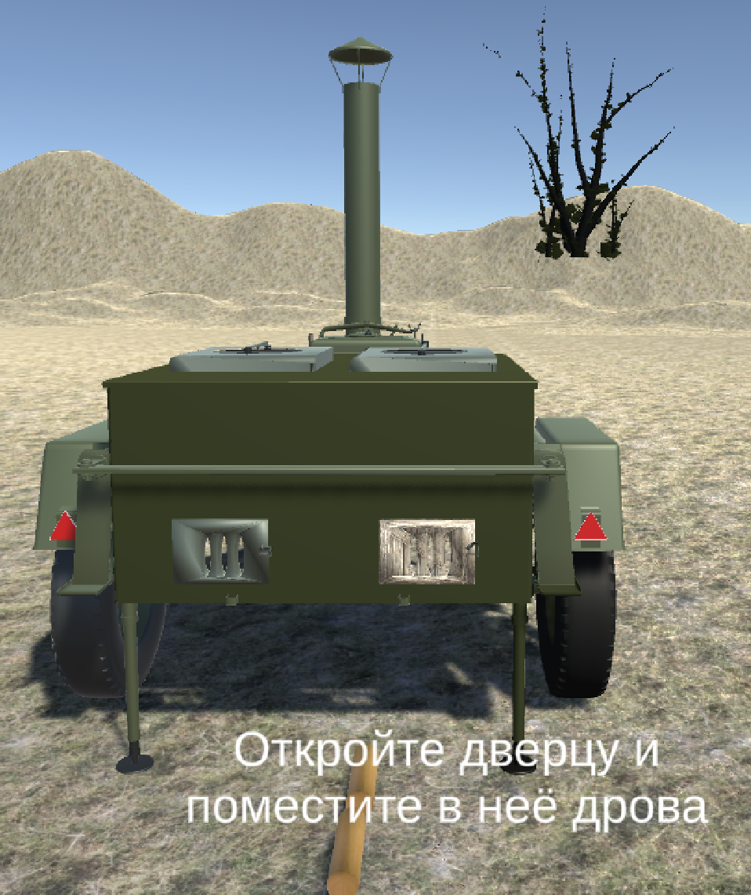

Рисунок 3.10 – начало работы с установкой

Как можно заметить, на рисунке 3.11, на данном этапе таблица результатов пуста.

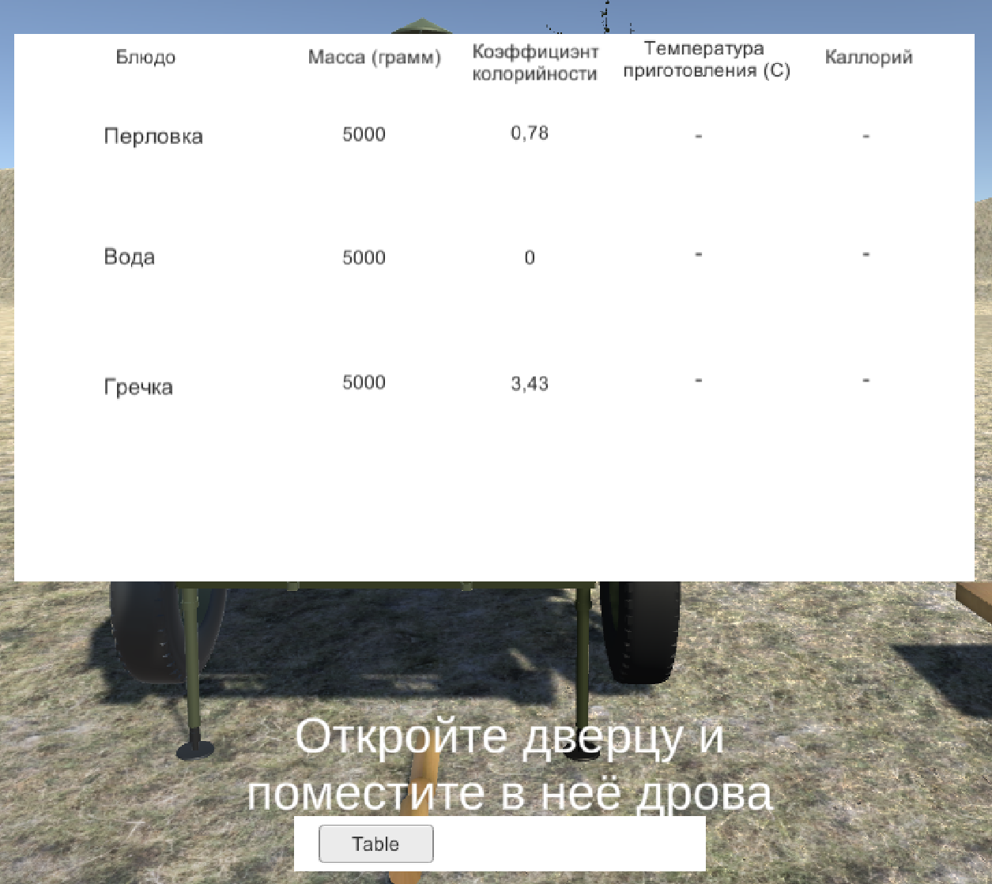

Рисунок 3.11 – таблица результатов

Для начала работы установки, следует зажечь огонь. Демонстрация этапов представлена на рисунке 3.12.

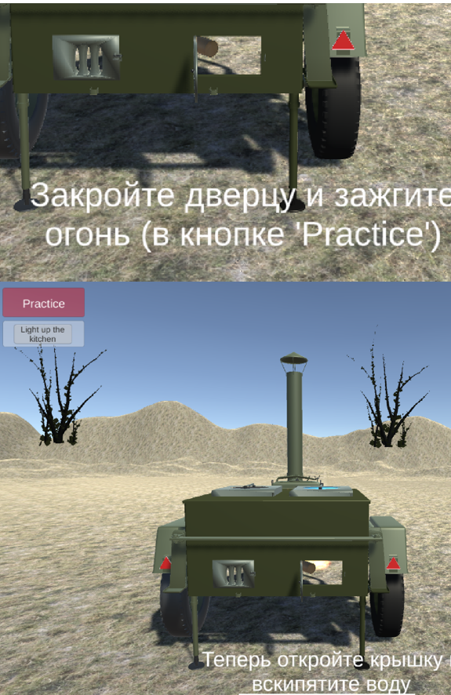

Рисунок 3.12 – процесс розжига огня

Поскольку установка предполагает в себе разные этапы приготовления пищи, следует их продемонстрировать. Демонстрация этапов кипячения воды представлена на рисунке 3.13.

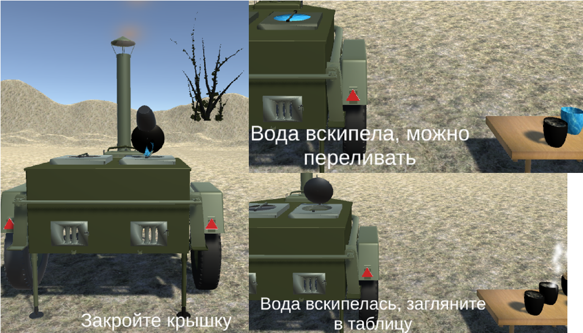

Рисунок 3.13 – процесс кипячения воды

Процесс приготовления каши демонстрируется на рисунке 3.14.

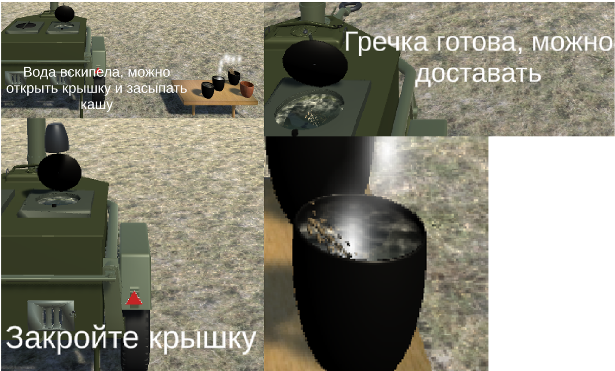

Рисунок 3.14 – процесс приготовления каши

После приготовления каш, можно заглянуть в таблицу и увидеть результат работы симулятора (рисунок 3.15).

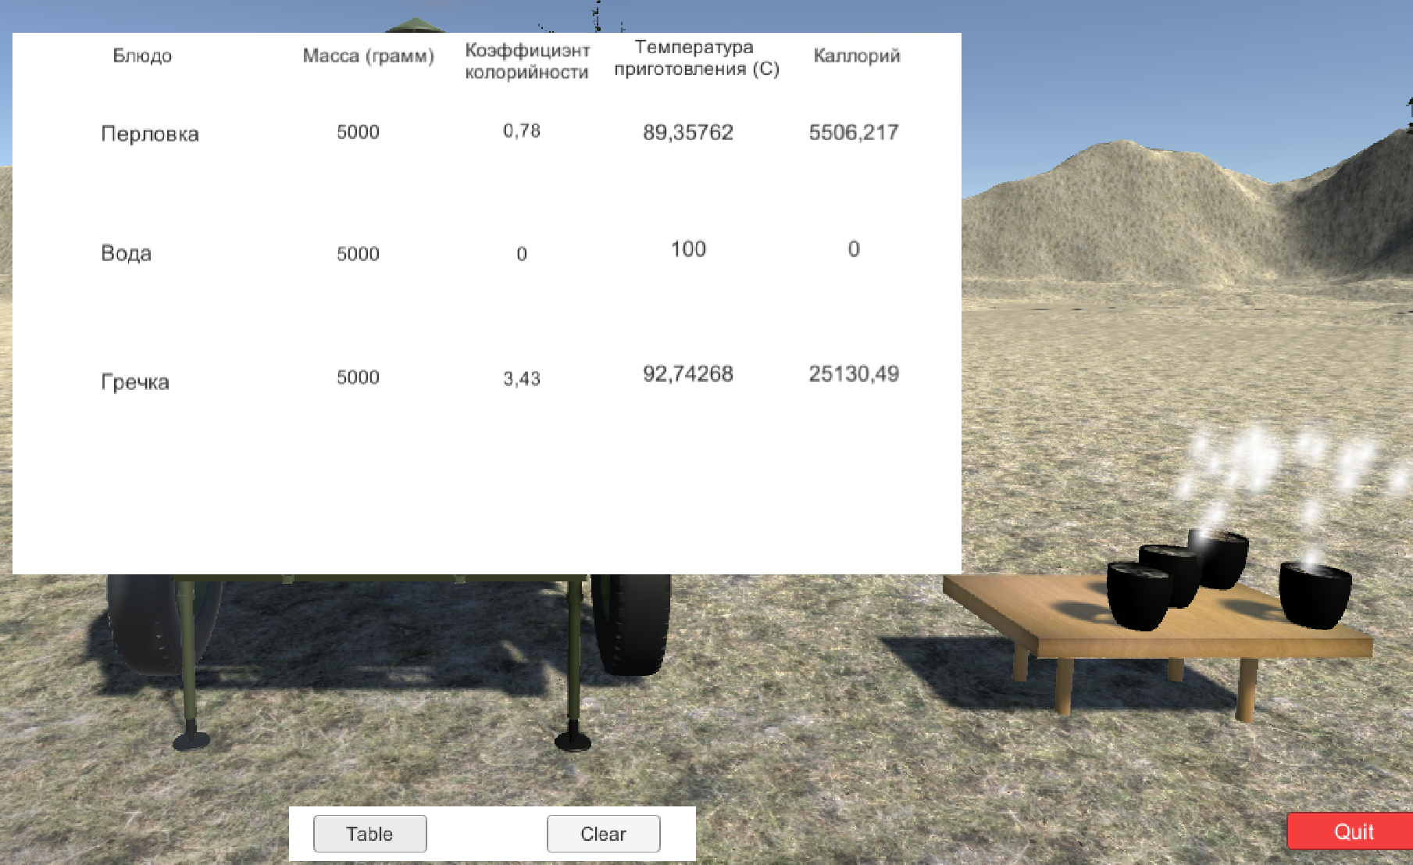

Рисунок 3.15 – результат работы симулятора

На этом работа с симулятором заканчивается.

# Разработка базы знаний и режима диалога с информационной системой.

Основная цель диалогового окна – предоставление информации пользователю путем обращения к базе знаний.

Диалоговый модуль реализован на языке JavaScript с использованием свободно распространяемой библиотеки JQuery. Внедрение такого модуля в обучающую систему сводится к подключению скрипта и стилей CSS.

Также была добавлена функция интерпретирования ответов в аудио.

База знаний обучающей системы, используемая для диалога, представляет собой двумерный массив, который записан в один файл с диалоговым модулем. При этом массив базы знаний состоит из строк предложений-триад: субъект-сказуемое-объект, состоящих в свою очередь из трех столбцов: подлежащего, сказуемого и дополнительных членов предложения. Листинг базы знаний представлен в приложении Б.

В пользовательский интерфейс диалогового модуля входят оформленные с помощью стилей CSS активные элементы: выдвигаемое диалоговое окно; блоки вопросов и ответов, включающих рисунки; поле для ввода вопроса с клавиатуры или активизации режима речевого ввода вопроса. Диалоговое окно представлено на рисунке 4.1.

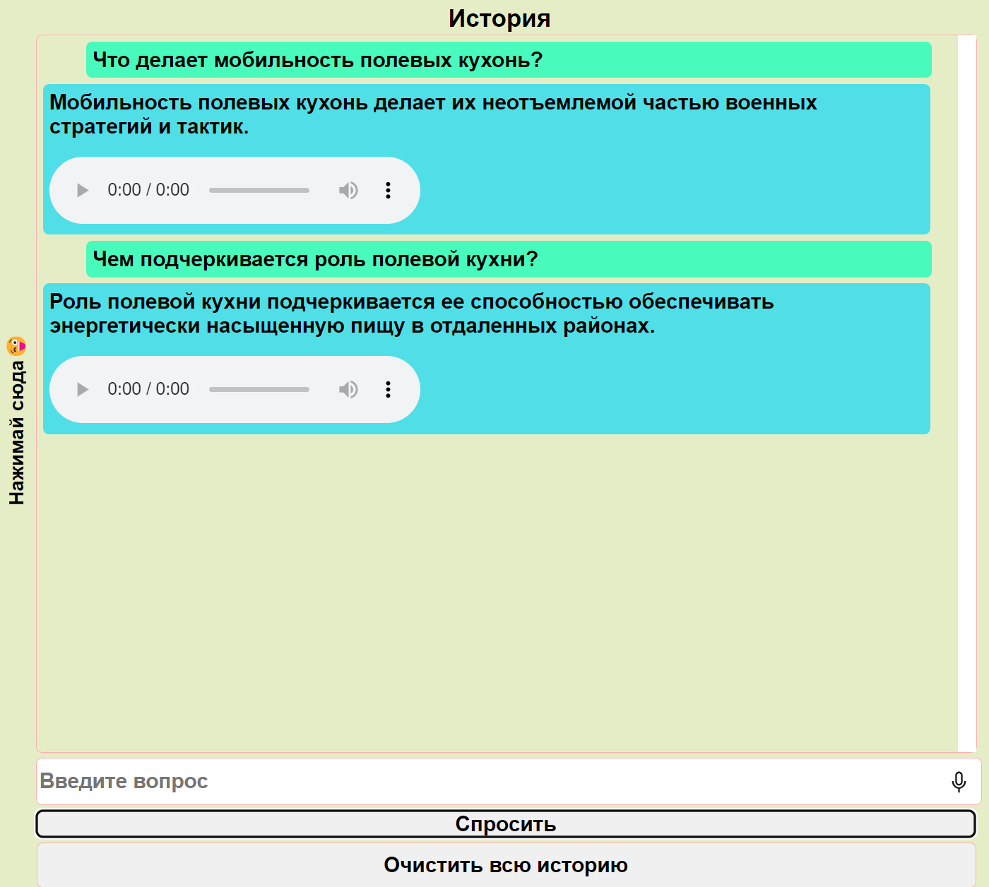

Рисунок 4.1 – Диалоговый модуль

Разработанный на языке JavaScript программный модуль состоит из пяти функций:

* добавление диалогового модуля на страницу путем изменения свойства document.body.innerHTML;
* выдвижение и скрытие диалогового модуля за край страницы;
* добавление в историю вопроса, вызов сервиса синтеза речи для озвучивания текста ответа при отсутствии в ответе собственного звукового сопровождения, прокрутка истории для отображения последних вопроса и ответа;
* анализ заданного вопроса и поиск точечного ответа в базе знаний;
* проверка в ходе анализа вопроса по массивам псевдоокончаний и ложных срабатываний, является ли слово сказуемым.

Программный модуль представлен в приложении Б.

# Заключение

Итогом выполнения курсового проекта стала мультимедийная обучающая система «Принцип работы полевой кухни».

Были изучены возможности среды разработки Unity, Adobe Animate для создания озвученной карты структуры установки и создания 2D анимации, Autodesk 3ds Max для создания 3D-модели.

Цель курсового проекта – разработка компьютерной обучающей мультимедийной системы, содержащей имитационную модель полевой кухни – была успешно выполнена.

Мультимедийная система «Принцип работы полевой кухни» решает следующие задачи, поставленные ранее:

* предоставлять возможность проведения опытов и исследования установки;
* предоставлять пользователю возможность ознакомиться с устройством полевой кухни, её структурой и предназначением;
* осуществлять диалог с пользователем посредством письменной речи.

Был создан симулятор такой установки как «Полевая кухня», с помощью которого можно изучить не только теоретическую часть вне лаборатории, но и освоить практику без наличия собственной, либо военной полевой кухни.

# Список используемой литературы

1. Гурин Н. И., Компьютерные обучающие системы в издательском деле. В 2 ч. Ч. 1. Разработка компьютерной обучающей среды: учеб. пособие / Н. И. Гурин, О. В. Герман. – Минск: БГТУ, 2015. – 258 с.
2. Unity [Электронный ресурс]. – Режим доступа: https://unity3d.com/ru
3. Autodesk [Электронный ресурс]. – Режим доступа: https://www.autodesk.com
4. Adobe Animate [Электронный ресурс]. – Режим доступа: <https://helpx.adobe.com/ru/animate/user-guide>
5. Лекции и темы для лабораторных работ «Гурин Н. И., Компьютерные обучающие системы в издательском деле»

# ПРИЛОЖЕНИЕ A. Листинг скриптов Unity

|  |
| --- |
| using UnityEngine;  public class CameraController : MonoBehaviour  {  public float movementSpeed = 5f;  public float rotationSpeed = 200f;  public float minY = 1f;  public float maxY = 4f;  public float scrollSpeed = 3.5f;  public int maxX;  public int minX;  public int maxZ;  public int minZ;  private void Update()  {  float horizontal = Input.GetAxis("Horizontal");  float vertical = Input.GetAxis("Vertical");  Vector3 movement = transform.forward * vertical + transform.right * horizontal;  Vector3 newPosition = transform.position + movement * movementSpeed * Time.deltaTime;  RaycastHit hit;  if (Physics.Raycast(transform.position, movement, out hit, movement.magnitude))  newPosition = hit.point - movement.normalized * 0.1f; // Чтобы избежать застревания камеры в стенах  else  {  newPosition.x = Mathf.Clamp(newPosition.x, minX, maxX);  newPosition.z = Mathf.Clamp(newPosition.z, minZ, maxZ);  }  transform.position = newPosition;  if (Input.GetMouseButton(1))  {  float mouseX = Input.GetAxis("Mouse X") * rotationSpeed * Time.deltaTime;  transform.Rotate(Vector3.up, mouseX);  }  float scroll = Input.GetAxis("Mouse ScrollWheel");  if (scroll != 0)  {  Vector3 scrollDirection = Quaternion.AngleAxis(25f, Vector3.right) * Vector3.up * scroll;  Vector3 newPositionScroll = transform.position + scrollDirection * scrollSpeed;  newPositionScroll.y = Mathf.Clamp(newPositionScroll.y, minY, maxY);  transform.position = newPositionScroll;  }  }  } |

Листинг 1 – скрипт управления камерой

|  |
| --- |
| using UnityEngine;  public class BackgroundSound : MonoBehaviour  {  public AudioClip backgroundMusic; // Звуковой файл для фоновой музыки  private AudioSource audioSource; // Ссылка на аудиоисточник  void Start()  {  // Получаем ссылку на аудиоисточник, если он уже присоединен к объекту  audioSource = GetComponent<AudioSource>();  // Если аудиоисточник отсутствует, создаем новый и присоединяем его к объекту  if (audioSource == null)  audioSource = gameObject.AddComponent<AudioSource>();  // Настройка параметров звука  audioSource.clip = backgroundMusic;  audioSource.loop = true;  audioSource.volume = 0.3f; // Устанавливаем громкость на 50%  audioSource.pitch = 0.65f; // Начальная высота тона  audioSource.spatialBlend = 0.0f; // Устанавливаем нулевой пространственный бленд для фонового звука  audioSource.playOnAwake = true; // Включаем воспроизведение при старте  // Воспроизводим звук  audioSource.Play();  }  } |

Листинг 2 – класс для работы фонового звука

|  |
| --- |
| using System.Collections;  using TMPro;  using UnityEngine;  using UnityEngine.UI;  public class DrovaIn : MonoBehaviour  {  [SerializeField] private Animator drovAnim;  [SerializeField] private Button nextButton;  [SerializeField] private DoorScript doorScript;  [SerializeField] private TMP_Text timerText;  private DoorScript _dScript;  private void Start()  {  _dScript = FindObjectOfType<DoorScript>();  timerText.text = "Откройте дверцу и поместите в неё дрова";  nextButton.interactable = false;  drovAnim.SetBool("drovAnim", false);  }  private void Update()  {  bool isOpen = doorScript.doorAnimator.GetBool("doorOpen");  if (Input.GetMouseButtonDown(0))  {  Ray ray = Camera.main.ScreenPointToRay(Input.mousePosition);  RaycastHit hit;  if (Physics.Raycast(ray, out hit))  {  if (hit.collider.gameObject == gameObject)  {  if (isOpen && _dScript.isDoorOpen)  {  _dScript.ResetMaterial();  drovAnim.SetBool("drovAnim", true);  if (!nextButton.interactable)  nextButton.interactable = true;  timerText.text = "Закройте дверцу и зажгите огонь (в кнопке 'Practice')";  }  else if (!_dScript.isDoorOpen)  timerText.text = "Откройте дверцу ёмкости для топлива";  ; }  }  }  }  } |

Листинг 3 – скрипт загрузки дров в камеру сгорания

|  |
| --- |
| using System.Collections;  using TMPro;  using UnityEngine;  using UnityEngine.UI;  public class FireButtonScr : MonoBehaviour  {  [SerializeField] private ParticleSystem fireParticleSystem;  [SerializeField] private AudioSource fireSound;  [SerializeField] private ParticleSystem smokeParticleSystem;  internal float temperature = 0f;  private bool isBurning = false;  [SerializeField] private TMP_Text timerText;  [SerializeField] private GameObject targetGameObject;  [SerializeField] private Material newMaterial;  private Material originalMaterial;  [SerializeField] private KrishkaScript krishkaScript;  [SerializeField] private GameObject KrishkaGameObject;  [SerializeField] private Material KrishkaMaterial;  private Material originalKrishkaMaterial;  private void Start()  {  fireParticleSystem.Stop();  smokeParticleSystem.Stop();  }  public void ToggleFire()  {  Invoke(nameof(TurnOnFire), 0.5f);  GetComponent<Button>().interactable = false;  isBurning = true;  StartCoroutine(UpdateTemperature());  timerText.text = "Теперь откройте крышку и вскипятите воду";  SetMaterial();  }  private void TurnOnFire()  {  fireParticleSystem.Play();  smokeParticleSystem.Play();  fireSound.Play();  }  internal IEnumerator UpdateTemperature()  {  while (isBurning)  {  temperature = Random.Range(89f, 93f);  yield return new WaitForSeconds(3f);  }  }  internal void SetMaterial()  {  Renderer renderer = targetGameObject.GetComponent<Renderer>();  if (renderer != null)  {  if (originalMaterial == null)  originalMaterial = renderer.material;  renderer.material = newMaterial;  }  Renderer rendererKrish = KrishkaGameObject.GetComponent<Renderer>();  if(rendererKrish != null)  {  if (originalMaterial == null)  originalMaterial = rendererKrish.material;  rendererKrish.material = newMaterial;  }  }  internal void ResetMaterial()  {  if (targetGameObject != null && originalMaterial != null && KrishkaGameObject != null)  {  Renderer renderer = targetGameObject.GetComponent<Renderer>();  if (renderer != null)  renderer.material = originalMaterial;  Renderer rendererKrish = KrishkaGameObject.GetComponent<Renderer>();  if (rendererKrish != null)  rendererKrish.material = originalMaterial;  }  }  } |

Листинг 4 – скрипт для кнопки розжига огня

|  |
| --- |
| using UnityEngine;  using System.Collections;  using TMPro;  public class BuckWheat : MonoBehaviour  {  internal bool isDone = false;  private BuckAllWater buckAllWater;  private TableScript tableScript;  private FireButtonScr fireButton;  [SerializeField] private ParticleSystem vaporParticleSystem;  [SerializeField] private Animator buckWheat;  [SerializeField] private GameObject prefabToInstantiate;  [SerializeField] private Vector3 PorridgespawnPosition;  [SerializeField] private GameObject waterBuck;  [SerializeField] private Vector3 waterSpawnPosition;  [SerializeField] private Vector3 waterSize;  [SerializeField] private TMP_Text timerText;  [SerializeField] private float timerDuration = 5f;  [SerializeField] private Vector3 newPorridgeSpawnPosition;  [SerializeField] private GameObject targetGameObject;  [SerializeField] private Material newMaterial;  [SerializeField] private BuckAllWater allWaterScript;  [SerializeField] private KrishkaScript krishkaScript;  [SerializeField] private GameObject BW;  [SerializeField] private Animator BWAnim;  private GameObject currentPorridge;  private GameObject currentWater;  private GameObject NewPorridge;  private Material originalMaterial;  private bool hasSinglePressOccurred = false;  private void Awake()  {  vaporParticleSystem.Stop();  currentPorridge = Instantiate(prefabToInstantiate, PorridgespawnPosition, Quaternion.identity);  }  private void Start()  {  buckAllWater = FindObjectOfType<BuckAllWater>();  tableScript = FindObjectOfType<TableScript>();  fireButton = FindObjectOfType<FireButtonScr>();  currentPorridge.SetActive(true);  }  private void Update()  {  bool isOpen = krishkaScript.krishkaAnim.GetBool("Open");  if (Input.GetMouseButtonDown(0))  {  Ray ray = Camera.main.ScreenPointToRay(Input.mousePosition);  RaycastHit hit;  if (Physics.Raycast(ray, out hit))  {  if (hit.collider.gameObject == gameObject)  {  timerText.text = "";  if (isOpen && fireButton.temperature != 0f && !hasSinglePressOccurred  && buckAllWater.IsMoveBackTriggerSet && buckAllWater.isDone)  {  currentPorridge.SetActive(false);  StartCoroutine(StartTimer(timerDuration));  allWaterScript.ResetMaterial();  hasSinglePressOccurred = true;  buckWheat.SetTrigger("MoveToContainer");  StartCoroutine(MoveBackAfterDelay(1.5f));  }  else if (isOpen && hasSinglePressOccurred && fireButton.temperature != 0f)  StartCoroutine(MoveOneMore(1.5f));  else if (!isOpen && hasSinglePressOccurred && fireButton.temperature != 0f)  timerText.text = "Откройте крышку!";  else if (!isOpen && fireButton.temperature != 0f)  timerText.text = "Откройте крышку!";  else if (fireButton.temperature == 0f)  timerText.text = "Зажгите огонь!";  else if (!buckAllWater.IsMoveBackTriggerSet)  timerText.text = "Налейте воды и вскипятите";  else if (!buckAllWater.isDone)  timerText.text = "Сначала вскипятите воду";  }  }  }  }  private IEnumerator MoveBackAfterDelay(float delay)  {  yield return new WaitForSeconds(0.45f);  BW.SetActive(true);  BWAnim.SetBool("PorridgeDown", true);  yield return new WaitForSeconds(delay);  BW.SetActive(false);  buckWheat.SetTrigger("MoveBack");  NewPorridge = Instantiate(prefabToInstantiate, newPorridgeSpawnPosition, Quaternion.identity);  NewPorridge.SetActive(true);  }  private IEnumerator MoveOneMore(float delay)  {  buckWheat.SetTrigger("MoveOneMore");  yield return new WaitForSeconds(0.8f);  NewPorridge.SetActive(false);  allWaterScript.ResetMaterial();  buckAllWater.OnMoveBackCompleted();  yield return new WaitForSeconds(delay);  currentPorridge = Instantiate(prefabToInstantiate, PorridgespawnPosition, Quaternion.identity);  currentPorridge.SetActive(true);  currentWater = Instantiate(waterBuck, waterSpawnPosition, Quaternion.identity);  currentWater.transform.localScale = waterSize;  vaporParticleSystem.Play();  float temperature = fireButton.temperature;  timerText.text = "Гречка приготовилась,загляните в таблицу";  isDone = true;  float caloriesCoefficient = tableScript.GetCaloriesCoefficientByIndex(2);  float calories = temperature * caloriesCoefficient * 0.79f;  FillTable(2, temperature, calories);  yield return new WaitForSeconds(2.5f);  timerText.text = "Вскипятите воду для ещё одной каши";  SetMaterial();  yield return new WaitForSeconds(2f);  timerText.text = "";  }  private IEnumerator StartTimer(float duration)  {  bool isOpen = krishkaScript.krishkaAnim.GetBool("Open");  while (isOpen)  {  timerText.text = "Закройте крышку";  yield return null; // Подождать один кадр  isOpen = krishkaScript.krishkaAnim.GetBool("Open");  }  float timeLeft = duration;  while (timeLeft > 0)  {  timerText.text = Mathf.CeilToInt(timeLeft).ToString();  yield return new WaitForSeconds(1f);  timeLeft -= 1f;  }  timerText.text = "Гречка готова, можно доставать";  allWaterScript.SetMaterial();  }  private void FillTable(int rowIndex, float temperature, float calories)  {  if (tableScript.tempValue.Count > rowIndex && tableScript.kallValue.Count > rowIndex)  {  tableScript.tempValue[rowIndex].text = temperature.ToString();  tableScript.kallValue[rowIndex].text = calories.ToString();  }  }  internal void SetMaterial()  {  Renderer renderer = targetGameObject.GetComponent<Renderer>();  if (renderer != null)  {  if (originalMaterial == null)  originalMaterial = renderer.material;  renderer.material = newMaterial;  }  }  } |

Листинг 5 – скрипт приготовления каши

|  |
| --- |
| using System;  using System.Collections;  using TMPro;  using UnityEngine;  public class BuckAllWater : MonoBehaviour  {  public event Action MoveBackCompleted;  [SerializeField] internal Animator buckWater;  [SerializeField] private GameObject prefabToInstantiate;  [SerializeField] private Vector3 WaterspawnPosition;  [SerializeField] private Vector3 WaterSize;  [SerializeField] private Vector3 newWaterSpawnPosition;  [SerializeField] private Vector3 newWaterSize;  [SerializeField] private TMP_Text timerText;  [SerializeField] private float timerDuration = 5f;  [SerializeField] private KrishkaScript krishkaScript;  [SerializeField] private FireButtonScr fireButton;  [SerializeField] private BuckWater waterScript;  [SerializeField] private GameObject targetGameObject;  [SerializeField] private Material newMaterial;  [SerializeField] private GameObject SectargetGameObject;  [SerializeField] internal GameObject prefabWaterFromBowl;  [SerializeField] private Vector3 CoordwaterFromBowl;  [SerializeField] private Vector3 RotatedwaterFromBowl;  [SerializeField] private GameObject WtFromBowl;  private GameObject waterFromBowl;  private GameObject currentWater;  private GameObject NewWater;  private Material originalMaterial;  private BuckWater BWScript;  internal bool isDone = false;  internal bool isDoneSec = false;  internal bool IsMoveBackTriggerSet  {  get { return buckWater.GetCurrentAnimatorStateInfo(0).IsName("AllWater_MoveBack"); }  }  private void Awake()  {  currentWater = Instantiate(prefabToInstantiate, WaterspawnPosition, Quaternion.identity);  currentWater.transform.localScale = WaterSize;  }  private void Start()  {  BWScript = FindObjectOfType<BuckWater>();  currentWater.SetActive(true);  }  private void Update()  {  bool isOpen = krishkaScript.krishkaAnim.GetBool("Open");  if (Input.GetMouseButtonDown(0))  {  Ray ray = Camera.main.ScreenPointToRay(Input.mousePosition);  RaycastHit hit;  if (Physics.Raycast(ray, out hit))  {  if (hit.collider.gameObject == gameObject)  {  if (isOpen && fireButton.temperature != 0f && BWScript.isDone)  {  buckWater.SetTrigger("MoveToContainer");  StartCoroutine(MoveBackAfterDelay(1.8f));  waterScript.ResetMaterial();  currentWater.SetActive(false);  StartCoroutine(StartTimer(timerDuration));  }  else if (!isOpen && fireButton.temperature != 0f)  timerText.text = "Откройте крышку";  else if (fireButton.temperature == 0f)  timerText.text = "Зажгите огонь!";  else if (!BWScript.isDone)  timerText.text = "Сначала вскипятите воду для питья!";  }  }  }  }  private IEnumerator MoveBackAfterDelay(float delay)  {  yield return new WaitForSeconds(0.7f);  WtFromBowl.SetActive(true);  waterFromBowl = Instantiate(prefabWaterFromBowl, CoordwaterFromBowl, Quaternion.Euler(RotatedwaterFromBowl));  yield return new WaitForSeconds(delay);  WtFromBowl.SetActive(false);  Destroy(waterFromBowl);  buckWater.SetTrigger("MoveBack");  NewWater = Instantiate(prefabToInstantiate, newWaterSpawnPosition, Quaternion.identity);  NewWater.transform.localScale = newWaterSize;  yield return new WaitForSeconds(delay);  currentWater.SetActive(true);  MoveBackCompleted?.Invoke();  }  private bool isMaterialSet = false;  private bool isSecondMaterialSet = false;  private IEnumerator StartTimer(float duration)  {  bool isOpen = krishkaScript.krishkaAnim.GetBool("Open");  while (isOpen)  {  timerText.text = "Закройте крышку";  yield return null; // Подождать один кадр  isOpen = krishkaScript.krishkaAnim.GetBool("Open");  }  float timeLeft = duration;  while (timeLeft > 0)  {  timerText.text = Mathf.CeilToInt(timeLeft).ToString();  yield return new WaitForSeconds(1f);  timeLeft -= 1f;  }  if (!isMaterialSet)  {  timerText.text = "Вода вскипела, можно открыть крышку и засыпать кашу";  SetMaterial();  isMaterialSet = true;  isDone = true;  }  else if (!isSecondMaterialSet)  {  timerText.text = "Вода вскипела, можно открыть крышку и засыпать кашу";  SetSecMaterial();  isSecondMaterialSet = true;  isDoneSec = true;  }  }  internal void OnMoveBackCompleted()  {  NewWater.SetActive(false);  }  internal void SetMaterial()  {  Renderer renderer = targetGameObject.GetComponent<Renderer>();  if (renderer != null)  {  if (originalMaterial == null)  originalMaterial = renderer.material;  renderer.material = newMaterial;  }  }  internal void SetSecMaterial()  {  Renderer renderer2 = SectargetGameObject.GetComponent<Renderer>();  if (renderer2 != null)  {  if (originalMaterial == null)  originalMaterial = renderer2.material;  renderer2.material = newMaterial;  }  }  internal void ResetMaterial()  {  if (targetGameObject != null && originalMaterial != null)  {  Renderer renderer = targetGameObject.GetComponent<Renderer>();  Renderer renderer2 = SectargetGameObject.GetComponent<Renderer>();  if (renderer != null)  renderer.material = originalMaterial;  if (renderer2 != null)  renderer2.material = originalMaterial;  }  }  } |

Листинг 6 – скрипт кипячения воды

|  |
| --- |
| using UnityEngine.UI;  using UnityEngine;  using System.Collections.Generic;  using System.Globalization;  public class TableScript : MonoBehaviour  {  [SerializeField] private int fill;  [SerializeField] internal GameObject table;  private GameObject[] _tempCells, _kallCells, _kallKoefCells;  internal List<Text> tempValue = new List<Text>();  internal List<Text> kallValue = new List<Text>();  internal List<Text> kallKoefValue = new List<Text>();  public ShowTable showTable;  private void Start()  {  showTable._table = table;  _tempCells = new GameObject[3];  _kallCells = new GameObject[3];  _kallKoefCells = new GameObject[3];  for (byte i = 1; i <= fill; i++)  {  _tempCells[i - 1] = GameObject.Find("T" + i);  _kallCells[i - 1] = GameObject.Find("R" + i);  _kallKoefCells[i - 1] = GameObject.Find("k" + i);  }  foreach (GameObject tempCell in _tempCells)  {  Text tempText = tempCell.GetComponent<Text>();  if (tempText != null)  {  tempValue.Add(tempText);  }  }  foreach (GameObject kallCell in _kallCells)  {  Text resistText = kallCell.GetComponent<Text>();  if (resistText != null)  {  kallValue.Add(resistText);  }  }  table.SetActive(false);  }  public float GetCaloriesCoefficientByIndex(int index)  {  float coefficient = 0f;  if (index >= 0 && index < _kallKoefCells.Length)  {  Text coefficientText = _kallKoefCells[index].GetComponentInChildren<Text>();  if (coefficientText != null && float.TryParse(coefficientText.text, NumberStyles.Any,  CultureInfo.InvariantCulture, out coefficient))  return coefficient;  }  return coefficient;  }  } |

Листинг 7 – скрипт заполнения таблиц

|  |
| --- |
| using System;  using UnityEngine;  public class KrishkaScript : MonoBehaviour  {  [SerializeField] internal Animator krishkaAnim;  internal bool isOpen = false;  private BuckWater BwScript;  private void Start()  {  BwScript = FindObjectOfType<BuckWater>();  krishkaAnim.SetBool("Open", isOpen);  }  private void Update()  {  if (Input.GetMouseButtonDown(0))  {  Ray ray = Camera.main.ScreenPointToRay(Input.mousePosition);  RaycastHit hit;  if (Physics.Raycast(ray, out hit))  {  if (hit.collider.gameObject == gameObject)  ToggleKrishkaState();  }  }  }  private void ToggleKrishkaState()  {  isOpen = !isOpen;  krishkaAnim.SetBool("Open", isOpen);  BwScript.ResetMaterial();  }  } |

Листинг 10 – скрипт крышки котла

# ПРИЛОЖЕНИЕ Б. Листинг базы знаний

|  |
| --- |
| //для хранения псевдоокончаний сказуемых  let endings =  [      ["ет","(ет|ут|ют)"],      ["ут","(ет|ут|ют)"],      ["ют","(ет|ут|ют)"],         //1 спряжение      ["ит","(ит|ат|ят)"],      ["ат","(ит|ат|ят)"],      ["ят","(ит|ат|ят)"],         //2 спряжение      ["ется","(ет|ут|ют)ся"],      ["утся","(ет|ут|ют|ующие)ся"],      ["ются","(ет|ут|ют)ся"], //1 спряжение, возвратные      ["ится","(ит|ат|ят)ся"],      ["атся","(ит|ат|ят)ся"],      ["ятся","(ит|ат|ят)ся"],     //2 спряжение, возвратные      ["ящие","ящие"],      ["ee", "ee"],      ["ен","ен"],      ["ую","ая"],      ["му","ма"],      ["ена","ена"],      ["ено","ено"],      ["ены","ены"],        //краткие прилагательные      ["ан","ан"],      ["ая","ую"],      ["ана","ана"],      ["ано","ано"],      ["аны","аны"],        //краткие прилагательные      ["но", "но"],      ["на", "на"],      ["жен","жен"],      ["жна","жна"],      ["жно","жно"],      ["жны","жны"],      ["такое", "- это"],  ]  //«черный» список подлежащих  let blacklist = ["замена", "замены", "атрибут", "маршрут", "член", "нет"]  //определения сказуемых в вопросе по псевдоокончаниям  function getEndingIndex(word)  {      //проверка слова на совпадение по черному списку в массиве blacklist      if(blacklist.indexOf(word) !== -1)          return -1;        //перебор псевдоокончаний в массиве endings      for(let i = 0; i < endings.length; i++)          //проверка, оканчивается ли слово word на iE-ое псевдоокончание          if(word.substring(word.length - endings[i][0].length) == endings[i][0])     // substring(начальный индекс, конечный)              //возврат номера найденного псевдоокончания для сказуемого              return i;      //если совпадений нет, то возврат -1      return -1;  } // пример: такое (5) - ет (2) == ет  //Функция, которая делает первую букву в тексте маленькой:  function firstSymbolToLowerCase(str)  {      return str.substring(0, 1).toLowerCase() + str.substring(1);  }  //Функция, которая делает первую букву в тексте большой:  function firstSymbolToUpperCase(str)  {      return str.substring(0, 1).toUpperCase() + str.substring(1);  }  function getAnswer(question)  {      //преобразование текста из параметра функции question      //чтобы сделать первую букву в тексте вопроса прописной (масенькой)      let text = firstSymbolToLowerCase(question);      //знаки препинания      let separators = "'\",.!?()[]\\/";      //добавление пробелов перед знаками препинания      for(let i = 0; i < separators.length; i++)          text = text.replace(separators[i], " " + separators[i]);    // replace(что заменить, на что заменить)      //массив слов и знаков препинания, отделенных пробелами      let words = text.split(' ');      //перебор слов в массиве слов из вопроса: первый символ каждого слова к lowerCase      for(let i = 0; i < words.length; i++)          words[i] = firstSymbolToLowerCase(words[i]);      //флаг, найден ли ответ на вопрос      let result = false;      let answer = "";      for(let i = 0; i < words.length; i++)      {          // поиск номера псевдоокончания сказуемого          let ending = getEndingIndex(words[i]);          if(ending >= 0)          {              //замена псевдоокончания на набор возможных окончаний, хранящихся              //во втором столбце массива. пример, глагол "ведет"(5) - endings[0][0].length (ет(2)). substring(0, 3) = вед + (ет|ут|ют) = вед(ет|ут|ют)              words[i] = words[i].substring(0, words[i].length - endings[ending][0].length) + endings[ending][1]              console.log(words)                //создание регулярного выражения для поиска по сказуемому из вопроса              let predicate = new RegExp(".*" + words[i] + ".*");     // .*: любой символ (кроме новой строки) ноль или более раз.              //для кратких прилагательных нужно захватить следующее за найденным слово              if(endings[ending][0] == endings[ending][1])              {                  if(words[i] != "нужен")                  {                      predicate = new RegExp(".*" + words[i] + " " + words[i + 1] + ".*");    // захватываем следующее за ним слово                      i++;                  }              }              console.log(predicate)              //создание регулярного выражения для поиска по подлежащему из вопроса. пример «Как рассчитывается площадь квадрата» после сказуемого будет сформировано              //регулярное выражение  для подлежащего: «.*площадь.*квадрата.*»,              let subjectReg = words.slice(i + 1).join(".*");              //words.slice(i + 1): Метод slice используется для создания нового массива, начиная с элемента i + 1 и до конца массива words. Он возвращает подмассив, не изменяя              //оригинальный массив.              //.join(".*"): Метод join используется для объединения элементов массива в строку с указанным разделителем. В данном случае, элементы массива будут              //объединены с использованием строки ".*" в качестве разделителя.              console.log(subjectReg)                //только если в подлежащем больше трех символов              if(subjectReg.length > 3)              {                  let subject = new RegExp(".*" + subjectReg + ".*");                  console.log(subject)                  //поиск совпадений с шаблонами среди связей семантической сети                  for(let j = 0; j < knowledge.length; j++)                  {                      if(predicate.test(knowledge[j][1].toLowerCase()) && (subject.test(knowledge[j][0].toLowerCase()) || subject.test(knowledge[j][2].toLowerCase())))                      {                          //создание простого предложения из семантической связи                          answer += firstSymbolToUpperCase(knowledge[j][0] + " " + knowledge[j][1] + " " + knowledge[j][2] + "<br>");                          result = true;                      }                  }                  //если совпадений с двумя шаблонами нет,                  if(!result)                  {                      //поиск совпадений только с шаблоном подлежащего                      for(let j = 0; j < knowledge.length; j++)                      {                          if(subject.test(knowledge[j][0].toLowerCase() || subject.test(knowledge[j][2].toLowerCase())))                          {                              //создание простого предложения из семантической связи                              answer += firstSymbolToUpperCase(knowledge[j][0] + " " + knowledge[j][1] + " " + knowledge[j][2] + "<br>");                              result = true;                              break;                          }                      }                  }              }          }      }      //если ответа нет      if(!result)          answer = "Ответ не найден. <br/>";      return answer;  } |

Листинг 1 – программный модуль